تقويم الوحدة الأولى _ الفصل الأول _ للصف الخامس لعام 1433هـ
الاسم ..................................................................

السؤال الأول:_
رتبي الكلمات التالية لتحصلي على الطريقة العلمية في التفكير
أكون فرضية ألاحظ أسأل أستنتج


اختبر الفرضية

السؤال الثاني :-
أ- أكملي الفراغ التالي :-
تصنف الكائنات الحية إلى ست ممالك منها : ............................................. و .................................. و ......................................... و...............................

ب_ أكملي المخطط التالي الموضح لأقسام النباتات في المملك النباتية :
المملكة النباتية



السؤال الثالث:- صلي بين العامودين
أ | ب
الفطريات | تمتص الماء من التربة وتقوم بتثبيت النبات في التربة
الجذور | تحمل الأوراق والأزهار في النبات
الساق | تقوم بعملية البناء الضوئي وهي عملية إنتاج الغذاء
الورقة | تحصل على طعامها بتحليل النباتات والحيوانات الميتة أو المتعفنة
السؤال الرابع:_

اكملي البيانات على الرسم التالي والتي تمثل البناء الضوئي بالنباتات :_
الصور 1,2,3 مواد تحتاجها النباتات
الصور 4,5 مواد ناتجة عن البناء الضوئي

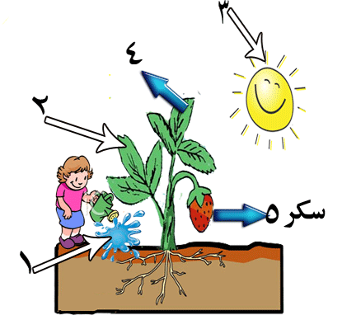

أتقنت ☺ لم تتقن☹

